様式第3号（第12条、第20条の2関係）
令和 年 月 日
茨城県 潮来 保健所長 殿
〒□□□－□□□□
住 所
(法人にあっては、主たる事務所の所在地)
電話番号
ふりがな
氏 名
(法人にあっては、その名称及び代表者の氏名)
次のとおり申請（届出）します。
申請（届出）の種類  該当欄に○印を記入すること。 |  |  | 食品営業許可申請（新規）
 |  |  | 食品営業許可申請（更新）
 |  | 〇 | 食品営業届
共通記載事項 | 営業所の所在地  (自動車において調理をする営業にあっては自動車登録番号) | 〒□□□－□□□□  電話番号
営業所の名称、
屋号又は商号
（ふりがなを付すこと。）
 | 営業の形態
主として取扱う
食品又は添加物
 | 食品衛生管理者又は  食品衛生責任者  （ふりがなを付すこと。） | 氏 名  資格の種類及び受講した講習会 資格取得年月日
申請記載事項 | 営業の種類 | 許可番号 |  | 許可年月日 | 有効期間 | ※査定
 |  | 保指令第 号 |  | 年月日 | ～
 |  | 保指令第 号 |  | 年月日 | ～
 |  | 保指令第 号 |  | 年月日 | ～
 | 施設の構造及び設備を示す図面・付近の見取図 | 別紙1のとおり
 | HACCPの取組の種別 | □HACCPに基づく衛生管理  □HACCPの考え方を取り入れた衛生管理
 | 申請者(法人にあっては、その業務を行う役員を含む。)の欠格事項の該当の有無 | - 食品衛生法又は同法に基づく処分に違反して刑に処せられ、その執行を終わり、又は執行を受けることがなくなった日から起算して2年を経過しないこと。 |  |  | 有 ・ 無  有の場合は、その内容を記入すること。
 |  | - 食品衛生法第59条から第61条までの規定により許可を取り消され、その取消しの日から起算して2年を経過しないこと。 |  |  | 有 ・ 無  有の場合は、その内容を記入すること。
 | 添付書類の省略の希望 | □ 営業を譲り受けたため、茨城県食品衛生法施行細則第12条第2項ただし書の規定による添付書類の省略を希望する。
（注）記入要領は、裏面を参照のこと。
（裏面）
記入要領
- 法人にあっては、生年月日の記載は要しない。
- 共通記載事項の欄は全ての申請（届出）で記入すること。
- 申請記載事項は営業許可申請の場合に記入すること。
- 食品衛生管理者を設置する場合は、併せて食品衛生管理者設置（変更）届（様式第2号）により届出すること。
- 営業の種類が3業種を超える場合は、下欄に記載すること。
- 許可番号、許可年月日及び有効期間の記載は、更新の場合に限る。
- HACCPの取組の種別の記載は、更新の場合に限る。ただし、営業の種類が複合型そうざい製造業又は複合型冷凍食品製造業の場合は新規の場合も記入すること。
- ※査定欄は、申請者は記入しないこと。
- 施設の構造及び設備を示す図面・付近の見取図の省略の希望の記載は、新規の場合に限る。
- 水道法（昭和32年法律第177号）第3条第2項に規定する水道事業、同条第6項に規定する専用水道及び同条第7項に規定する簡易専用水道により供給される水以外の飲用に適する水を使用する場合にあっては、水質検査の結果を証する書類の写しを添付すること。
- 茨城県食品衛生法施行細則第12条第2項ただし書の規定により別紙1の添付を省略する場合は、添付書類の省略の希望の欄の□にレ印を記入した上で、営業を譲り受けたことを証する書類を添付すること。

○ 営業許可申請関係事項記載欄
営業の種類 | 許可番号 | 許可年月日 | 有効期間 | ※査定
 | 保指令第 号 | 年 月 日 | ～
 | 保指令第 号 | 年 月 日 | ～
 | 保指令第 号 | 年 月 日 | ～
 | 保指令第 号 | 年 月 日 | ～
 | 保指令第 号 | 年 月 日 | ～
 | 保指令第 号 | 年 月 日 | ～
 | 保指令第 号 | 年 月 日 | ～
 | 保指令第 号 | 年 月 日 | ～

○ 収入証紙ちょう付欄

別紙１
施設の構造及び設備を示す図面
図面記載例 | 付近の見取図(付近100ｍ以内)
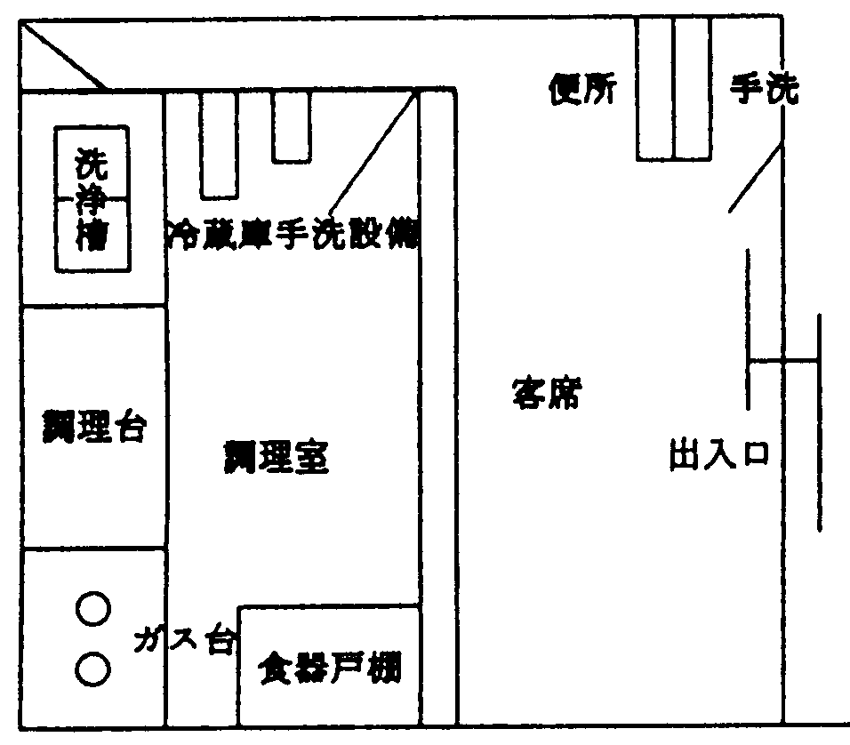

営業設備の大要
区分 | 項目 |  | 内容
建物の構造 | 1 | 建築様式 | 鉄骨、鉄筋コンクリート、木造、石材、レンガ、その他( )
 | 2 | 面積 | 作業場 ㎡(調理室： ㎡、客席： ㎡)
 | 3 | 床 | コンクリート、タイル、レンガ、石材、厚板、その他( )
 | 4 | 内壁 | コンクリート、タイル、レンガ、石材、ステンレス等、厚板、その  他( )  床から1ｍ(コンクリート、タイル、レンガ、石材、ステンレス等、その他( ))
 | 5 | 天井 | コンクリート、タイル、レンガ、石材、ステンレス等、厚板、耐火ボード、その他( )
 | 6 | 窓 | 金網張、合成樹脂製網張、その他( )
 | 7 | 出入口 | 引き戸、扉、自動ドア、自由開閉扉、金網張、合成樹脂製網張、その  他( )
 | 8 | 排水口 | 鉄格子、金網、トラップ、その他( )
 | 9 | 採光 | 自然光、照明(有、無)
 | 10 | 換気 | 自然換気、換気扇(吸気・排気)、電気ファン付天がい(フード)、高窓、その他( )
 | 11 | 移動営業 | 車名 自動車登録番号(プレート番号)
 | 12 | 自動販売機 | 型式番号 複数ある場合は別紙2に表示
取扱設備 | 13 | 手洗設備 | 従業員専用( か所)、客室、その他( )、消毒設備( か所)
 | 14 | 洗浄設備 | コンクリート、タイル、石材、ステンレス等、その他( )  ( )槽
 | 15 | 消毒設備 | 熱湯、蒸気、薬品、その他( )
 | 16 | 保管設備 | コンクリート、タイル、石材、ステンレス等、熱風乾燥保管庫、戸棚、格納庫、その他( )
 | 17 | 冷蔵設備 | 冷蔵庫(コンクリート、タイル、ステンレス等、その他( ))  冷凍庫(コンクリート、タイル、ステンレス等、その他( ))
 | 18 | 機械器具  (主要設備) | 別紙2に表示
給水汚物処理 | 19 | 給水 | 水道、井戸、その他( )
 | 20 | 便所 | 水洗、くみ取り
 | 21 | 便所手洗 | 専用手洗設備、消毒設備
 | 22 | 廃棄物容器 | 蓋付きポリ容器、その他( )
 | 23 | 汚水処理 | グリストラップ(1室、2室以上)、下水道、浄化槽、側溝、その  他( )
その他 | 24 | 食品取扱者 | ( )人
 | 25 | その他

